Комплексные системы автоматизации склада CWMS3000 e-mail:info@cwms3000.ru http://www.cwms3000.ru | 


Инструкция по настройке сервиса Android

Оглавление
Скачивание сервиса 3
Запуск в режиме приложения 4
Создание службы Windows 6

Скачивание сервиса

- Необходимо зайти на RedMine по ссылке
http://213.221.11.114:33899/projects/communication/wiki/Android
- Скачать архив AndroidServ
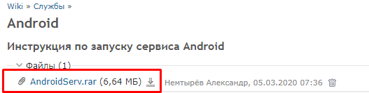
- После чего разархивировать.

Запуск в режиме приложения
Для работы сервиса Android необходимо установить Java 8 update 241.
Скачать можно по данной ссылке https://java.com/ru/download/
- После установки Java, открываем на редактирование файл DB. properties
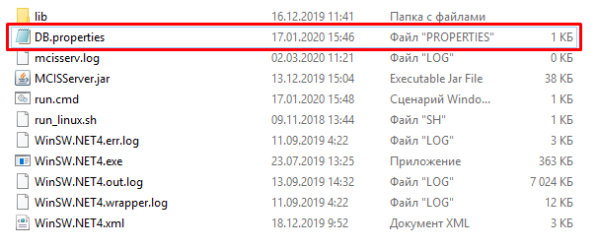
- Меняем параметры конфига.
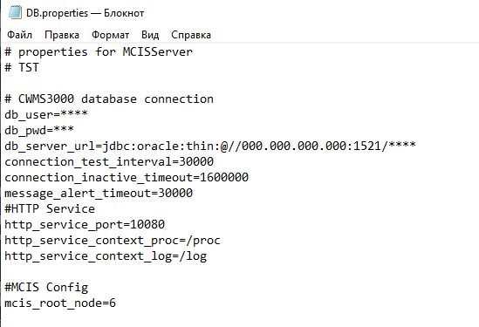
- db_user = *** (За место ***, указываем логин от БД)
- db_pwd = *** (За место ***, указываем пароль от БД)
- db_server_url = jdbc:oracle:thin:@//000.000.000.000:1521/***
- 000.000.000.000 – изменяем на IP адрес БД
- *** - меняем на название инстанса БД
- Открываем на редактирование файл run.cmd
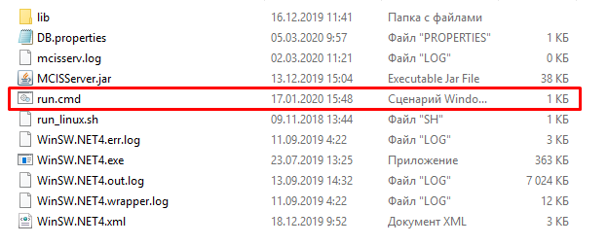
- Редактируем
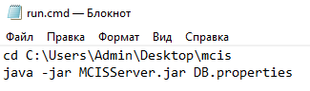
C:\Users\Admin\Desktop\mcis – меняем путь до файла MCISServer.jar
- Запускаем run.cmd от имени администратора
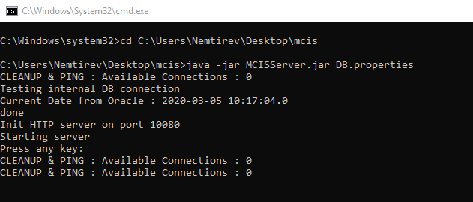
Сервис запущен.
Available connections – показывает сколько подключено терминалов.

Создание службы Windows
- Открываем на редактирование файл WinSW.NET4.xml
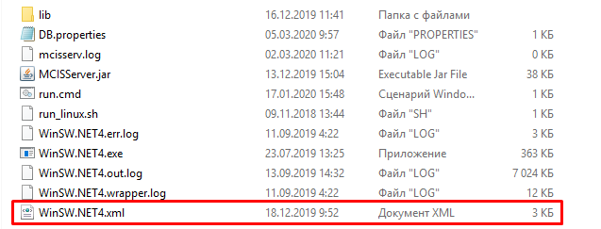
- Изменяем конфиг
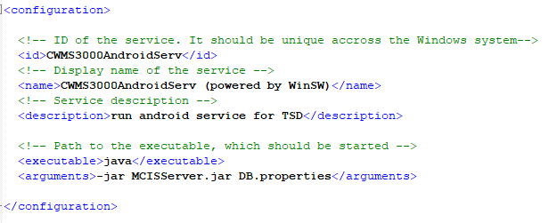
- <id>CWMS3000AndroidServ</id> - уникальный id службы
- <name>CWMS3000AndroidServ (powered by WinSW)</name> - отображаемое имя в службах
- <description>run android service for TSD</description> - описание службы
- <executable>java</executable> - чем запускать, всегда Java
- <arguments>-jar MCISServer.jar DB.properties</arguments> - скрипт запуска

- Выполняем в cmd скрипт для создания службы
Sc create CWMS3000AndroidServ binPath= C:\MyService\MyService.exe DisplayName= ″CWMS3000AndroidServ″ type= own start= auto
После create идёт:
- CWMS3000AndroidServ – ID из конфига
- binPath – путь до файла WinSW.NET4.exe
- DisplayName – имя из конфига

- Служба успешно созданна
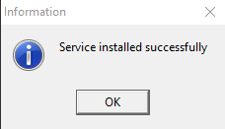
- Открываем службы

- Ищем нами созданную службу
- Открываем её свойства и переходим во вкладку «Вход в систему»
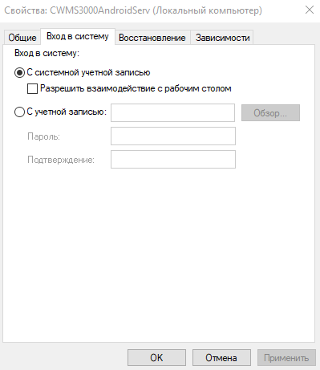
- Авторизовываемся под учётной записью с правами администратора, поставив галочку и задав верные данные от неё
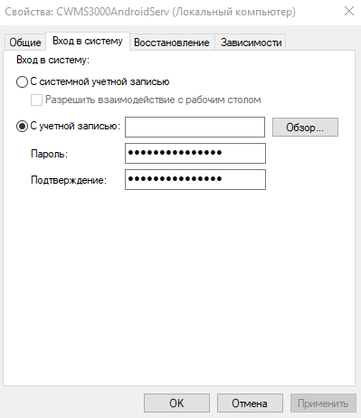
- После чего запуска службу.

